МКОУ Турдиевская основная общеобразовательная школа.

3 этап проекта «Полезные привычки»

Фотоконкурс «Мой любимый вид спорта»

Любят взрослые и дети
Любят люди все на свете
С горы на лыжах покататься
С ветром состязаться

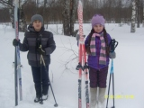

Пусть на улице мороз
Щиплет щёки нам и нос
Мы мороза не боимся
На лыжне мы с ним сразимся

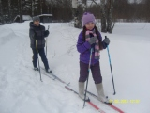

Лыжи наше увлеченье
В этом даже нет сомнения.

